El presente documento describe el modo de operación del software Zentro® Mini Contador. Está dirigido a usuarios finales del sistema para la gestión de contabilidad de forma simplificada en pequeños y medianos negocios.



**Zentro® Mini Contador**

Manual de usuario

MSc. Donel Vázquez Zambrano

**PROGRAMADOR DE EQUIPOS DE CÓMPUTO**

Tabla de contenidos

[Dirigido a 4](#_Toc388454185)

[Lo que debe conocer 4](#_Toc388454186)

[Especificaciones técnicas 4](#_Toc388454187)

[Hardware 4](#_Toc388454188)

[Software 4](#_Toc388454189)

[Instalación y puesta en marcha 5](#_Toc388454190)

[Aspectos generales de la aplicación 8](#_Toc388454191)

[Áreas de trabajo y barras 8](#_Toc388454192)

[Mensajería: información, advertencia y error 11](#_Toc388454193)

[Reportes: vista previa e imprimir 12](#_Toc388454194)

[Primeros pasos 13](#_Toc388454195)

[Inspector de Trazas del Sistema 14](#_Toc388454196)

[Configuración global 15](#_Toc388454197)

[Gestión de Usuarios 16](#_Toc388454198)

[Monedas 19](#_Toc388454199)

[Unidad de medida 21](#_Toc388454200)

[Elementos de gasto 23](#_Toc388454201)

[Centro de costo 25](#_Toc388454202)

[Nomenclador de cuentas 27](#_Toc388454203)

[Comprobante de operaciones 28](#_Toc388454204)

[Una interpretación diferente de términos contables 30](#_Toc388454205)

[Elementos de gasto que pueden ser de ingreso 30](#_Toc388454206)

[Centros de costo donde hay ingresos y no gastos 31](#_Toc388454207)

[Gestionando el negocio 31](#_Toc388454208)

[El comprobante de operaciones, centro de la contabilidad 31](#_Toc388454209)

[Un ejemplo práctico 32](#_Toc388454210)

[Saldo de cuentas, ingresos, gastos y resultados 34](#_Toc388454211)

[Otras evidencias de salud financiera 36](#_Toc388454212)

[Existencia de activos 37](#_Toc388454213)

Tabla de ilustraciones

[Ilustración 1: Estructura del sistema y archivos de configuración. 5](#_Toc388454220)

[Ilustración 2: Subdominios con CPanel para la publicación del sistema. 6](#_Toc388454221)

[Ilustración 3: Resultado del chequeo de requerimientos del sistema. 6](#_Toc388454222)

[Ilustración 4: Uso de phpMyAdmin para crear la Base de Datos del sistema. 7](#_Toc388454223)

[Ilustración 5: Página de autenticación del sistema. 8](#_Toc388454224)

[Ilustración 6: Vista general de la parte administrativa del sistema. 9](#_Toc388454225)

[Ilustración 7: Barra superior. 9](#_Toc388454226)

[Ilustración 8: Área de trabajo: vista arbórea. 10](#_Toc388454227)

[Ilustración 9: Área de trabajo: vista tabular. 10](#_Toc388454228)

[Ilustración 10: Barra de estado. 10](#_Toc388454229)

[Ilustración 11: Mensaje de información del sistema: guardado de datos. 11](#_Toc388454230)

[Ilustración 12: Mensaje de información del sistema: eliminación de datos. 11](#_Toc388454231)

[Ilustración 13: Mensaje de advertencia del sistema: eliminación de datos. 11](#_Toc388454232)

[Ilustración 14: Mensaje de advertencia del sistema: eliminación de datos. 12](#_Toc388454233)

[Ilustración 15: Mensaje de error del sistema: campos de un formulario con valores incorrectos. 12](#_Toc388454234)

[Ilustración 16: Mensaje de error del sistema: excepción de conexión. 12](#_Toc388454235)

[Ilustración 17: Visor de reportes: vista previa. 13](#_Toc388454236)

[Ilustración 18: Visor de reportes: imprimir 13](#_Toc388454237)

[Ilustración 19: Inspección de trazas del sistema 14](#_Toc388454238)

[Ilustración 20: Configuración global del sistema. 15](#_Toc388454239)

[Ilustración 21: Usuarios del sistema: datos generales 17](#_Toc388454240)

[Ilustración 22: Usuarios del sistema: cambio de contraseña 18](#_Toc388454241)

[Ilustración 23: Usuarios del sistema: importación de usuarios desde LDAP 19](#_Toc388454242)

[Ilustración 24: Listado de monedas: vista tabular. 20](#_Toc388454243)

[Ilustración 25: Formulario para adicionar o modificar las monedas. 21](#_Toc388454244)

[Ilustración 26: Listado de unidades de medida: vista tabular. 22](#_Toc388454245)

[Ilustración 27: Formulario para adicionar o modificar las unidades de medida. 23](#_Toc388454246)

[Ilustración 28: Listado de elementos de gasto: vista tabular. 24](#_Toc388454247)

[Ilustración 29: Formulario para adicionar o modificar los elementos de gastos. 25](#_Toc388454248)

[Ilustración 30: Listado de centros de costo: vista tabular 26](#_Toc388454249)

[Ilustración 31: Formulario para adicionar o modificar los centros de costos. 26](#_Toc388454250)

[Ilustración 32: Listado de nomenclador de cuentas: vista arbórea 27](#_Toc388454251)

[Ilustración 33: Formulario para adicionar o modificar cuentas 28](#_Toc388454252)

[Ilustración 34: Listado de comprobantes de operaciones: vista tabular 29](#_Toc388454253)

[Ilustración 35: Formulario para adicionar o modificar comprobante de operaciones. 30](#_Toc388454254)

[Ilustración 36: Comprobante de carga inicial. 33](#_Toc388454255)

[Ilustración 37: Información relevante de comprobantes de operaciones. 34](#_Toc388454256)

[Ilustración 38: Consolidación de saldos de las cuentas. 35](#_Toc388454257)

[Ilustración 39: Comprobantes asociados a una cuenta determinada. 36](#_Toc388454258)

[Ilustración 40: Balance de comprobación de saldos. 37](#_Toc388454259)

[Ilustración 41: Existencia de activos por Centros de costo. 38](#_Toc388454260)

# Dirigido a

Este manual está dirigido a los interesados(as) en aprender a usar el software Zentro® Mini Contador el cual ha sido creado para gestionar la contabilidad de pequeños y medianos negocios de forma simplificada.

# Lo que debe conocer

Operar este sistema sólo exige conocimientos mínimos de las personas que interactúan con el:

* Conocimiento básico de un sistema operativo de su preferencia.
* Conocimiento básico de navegación en la Web.

# Especificaciones técnicas

## Hardware

El Zentro® Mini Contador es una aplicación web basada en la arquitectura cliente servidor por lo que su despliegue incluye requerimientos de hardware divididos como se muestra a continuación:

|  |  |
| --- | --- |
| Servidor de aplicación | Estación de trabajo cliente |
| * 2.40 GHZ de procesamiento o superior * 1 GB de RAM o superior * Disco duro con espacio disponible de 2 GB o superior * Tarjeta de Red | * 1.40 GHZ de Procesamiento o superior * 256 MB de RAM (recomendado 512 MB o superior) * Tarjeta de Red |

## Software

La arquitectura cliente servidor en la que está basada el Zentro® Mini Contador demanda la inclusión de requerimientos de software divididos como se muestra a continuación:

|  |  |
| --- | --- |
| Servidor de aplicación | Estación de trabajo cliente |
| * Debian   \* Puede ser cualquier otro de la familia Unix o Windows   * Apache 2.2.6 o superior * PHP 5.2.5 o superior * MySQL 5.0.45 o superior   \* Puede ser PostgreSQL 8.3 o superior | * Navegador web   Mozilla Firefox 2.0 o superior (recomendado)  Se ha probado su correcto funcionamiento en Firefox, Chrome, Safari y Opera. No se garantiza su funcionamiento en IE. |

## Instalación[[1]](#footnote-1) y puesta en marcha

Una vez adquirido el sistema debe copiarse y descomprimirse el paquete de archivos[[2]](#footnote-2) en el servidor de aplicaciones donde quedará una estructura ficheros y carpetas según se muestra en la ilustración siguiente:

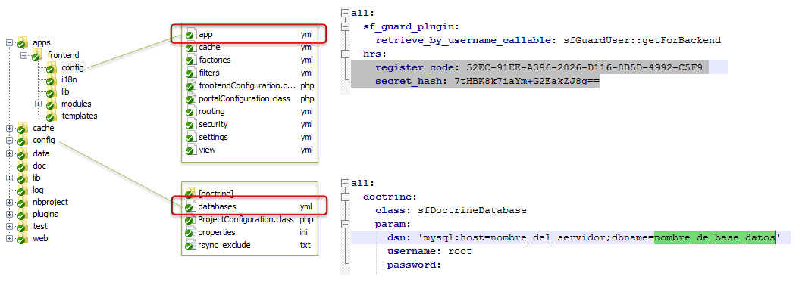

Ilustración 1: Estructura del sistema y archivos de configuración.

Si se ha copiado el sistema en un directorio bajo la raíz del servidor web técnicamente el sistema está listo para ser usado aunque con un riesgo de seguridad que se recomienda solucionar de inmediato.

Se trata de que una vez publicado el sistema de esta forma si se accede a http://nombre\_o\_ip\_del\_servidor/config/databases.yml en el navegador se obtendrá como respuesta la información que contiene este archivo que son precisamente los datos de acceso a la base de datos de la aplicación. Personas inescrupulosas, hackers y cualquier otro tipo de atacante podrían beneficiarse de esto para violentar la seguridad de su sistema y/o su servidor web.

Para solucionar este importantísimo detalle se debe localizar el archivo de configuración httpd.conf y crear un “virtual host”[[3]](#footnote-3) para el sistema. Una configuración que podría utilizarse es la siguiente:

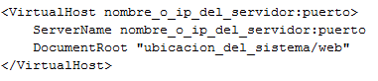

Para mayor información consulte documentación sobre configuración de Apache y creación de “virtual host”.

Por otro lado, si se está instalando el sistema en un Hosting de Internet, puede resolverse el detalle de seguridad planteado anteriormente creando un subdominio que simule la configuración anterior.

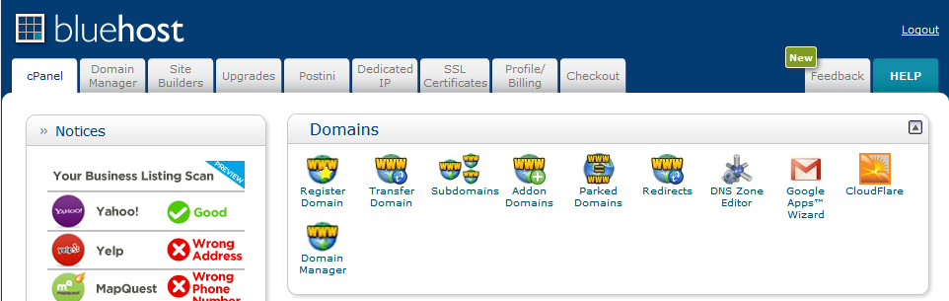

Cree un subdominio: http://subdominio.midominio.com que apunte a ubicación\_del\_sistema/web

Ilustración 2: Subdominios con CPanel para la publicación del sistema.

Como la configuración de PHP varía mucho de un sistema operativo a otro y de un servidor web a otro, es necesario comprobar que la realizada cumple con los requisitos mínimos por lo que se ha provisto el sistema de un script que quedará publicado en la dirección http://ubicacion\_del\_sistema/check.php.

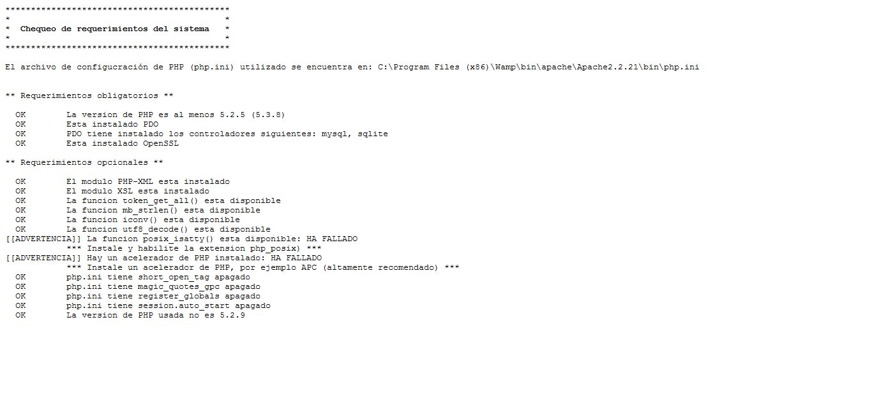

Ilustración 3: Resultado del chequeo de requerimientos del sistema.

Este script chequea de forma obligatoria la existencia de PHP 5.2.5 o superior y la disponibilidad de las librerías PDO, de controladores de acceso a gestores de bases de datos y OpenSSL[[4]](#footnote-4) para la seguridad del sistema.

Una vez que se haya logrado una configuración apropiada del entorno web debe procederse a configurar la base de datos a utilizar por el sistema:

Utilizando un cliente de gestión para el gestor MySQL ha de crearse una base de datos para el sistema y ejecutar en ella el script provisto que creará la estructura e insertará los datos iniciales. En una instalación virgen se utilizará la palabra “admin” (sin comillas) como usuario y contraseña de acceso.

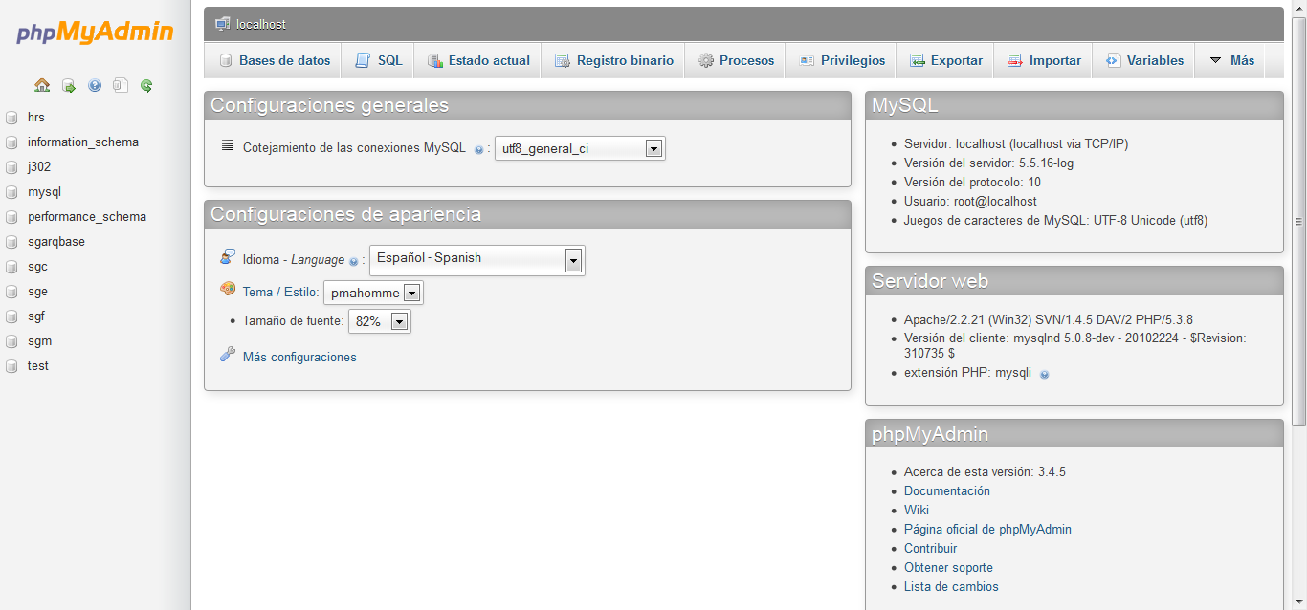

1. Importe el script provisto con el sistema
2. Cree una Base de Datos

Ilustración 4: Uso de phpMyAdmin para crear la Base de Datos del sistema.

De vuelta en los archivos del sistema debe editarse el nombrado databases.yml quien es el responsable de registrar los datos de acceso a la base de datos y se encuentra ubicado en “ubicación\_del\_sistema\_en\_el\_servidor/config” (ver Ilustración 1). Debe especificar el nombre o dirección IP del servidor, el nombre de la base de datos que usará el sistema y el usuario y contraseña con el que se realizarán las conexiones.

El sistema asegura[[5]](#footnote-5) sus transacciones usando criptografía con algoritmos irreversibles y mecanismos de llave pública y privada. La llave privada debe ser configurada en “ubicación\_del\_sistema\_en\_el\_servidor/apps/frontend/config”.

Por último deben eliminarse todos los archivos y carpetas existentes en “ubicación\_del\_sistema\_en\_el\_servidor/cache” (ver Ilustración 1) con lo cual debe quedar listo para su uso el sistema en la ubicación deseada.

Operación del sistema

El Sistema de Zentro® Mini Contador es una herramienta informática diseñada para gestionar la contabilidad de pequeños y medianos negocios de forma simplificada.

Ha sido desarrollado con ExtJS 3.3.1, Symfony 1.4.11 y puede ser implementado usando los gestores de bases de datos (GBD) Postgresql 8.1.3 o MySQL 5.0.45. Con estas tecnologías se ha recreado un sistema de escritorio en la web que permite a los usuarios interactuar con interfaces amigables e intuitivas para la realización de sus funcionalidades.

# Aspectos generales de la aplicación

Este software posee una interfaz visual que simula un entorno de escritorio gracias al uso de la tecnología ExtJS. De esta forma se permite que usuarios inexpertos en aplicaciones web estén familiarizados intuitivamente con las funcionalidades del sistema.

Se podrá acceder a este mediante una página de autenticación similar a la ilustración siguiente:

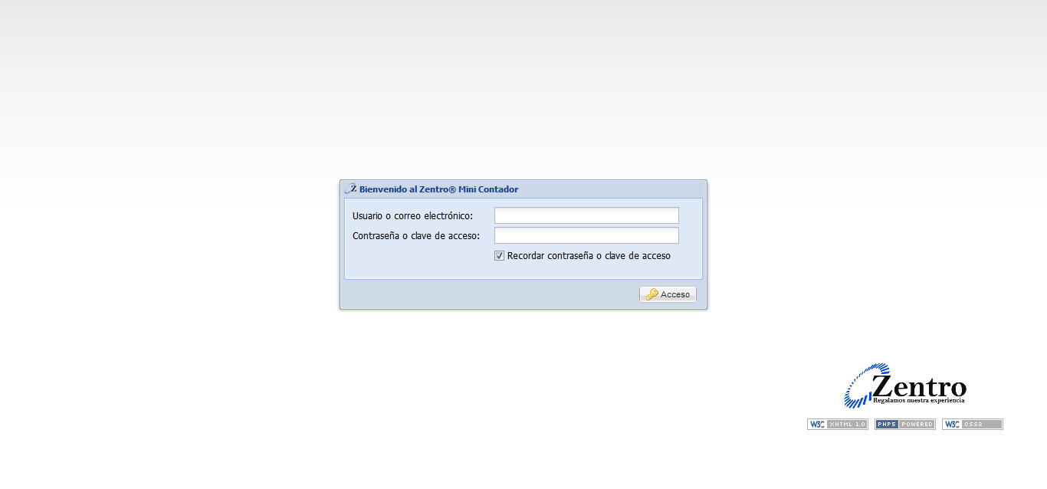

Ilustración 5: Página de autenticación del sistema.

Aquí el usuario debe proveer sus credenciales[[6]](#footnote-6) de acceso al sistema. Estas pueden ser una combinación de usuario y contraseña o de correo electrónico y contraseña.

En base a las credenciales que se posean el sistema procederá a garantizar (o denegar) el acceso y carga las funciones autorizadas para el usuario en cuestión.

## Áreas de trabajo y barras

La Ilustración 6 muestra una vista general del sistema:

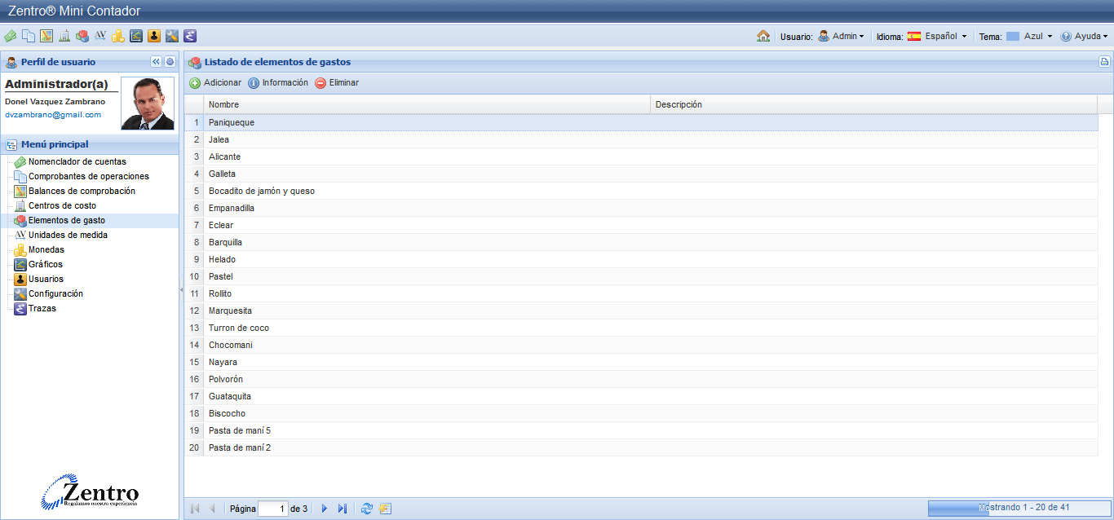

1. Panel de navegación
2. Barra superior
3. Barra de herramientas
4. Área de trabajo
5. Barra de estado

Ilustración 6: Vista general de la parte administrativa del sistema.

Aquí se pueden observar los siguientes elementos de interés:

1. **Barra superior:** Destinada a informaciones generales y configuración del aspecto del sistema. Aquí se puede navegar por las opciones disponibles; realizar ajustes al perfil del usuario; elegir el idioma y tema de colores; y revisar los temas de ayuda.
2. **Panel de navegación:** Permite moverse hacia cada uno de los módulos del sistema los que a su vez agrupan todas las funcionalidades.
3. **Barra de herramientas:** Agrupa las operaciones que se pueden realizar en la interfaz activa. Las fundamentales son Adicionar, Ver Información y/o Modificar, Eliminar datos y Visualizar e Imprimir reportes.
4. **Área de trabajo:** Muestra la información de la interfaz que se está gestionando generalmente en vistas tabulares o arbóreas según sea el caso. Sobre esta área pueden realizarse las operaciones agrupadas tanto en la Barra de Herramientas como en la de estado.
5. **Barra de estado:** Brinda información y operaciones adicionales sobre el área de trabajo.

Para más detalles revise los contenidos específicos de cada uno de estos elementos de interés.

La Ilustración 7 muestra la Barra superior. Aquí se muestran las opciones disponibles según los privilegios con que cuenta el usuario autenticado en el sistema; se puede realizar ajustes a su perfil, cambiar el idioma en que se muestran las interfaces estando disponibles los solicitados en la contratación del software; escoger el tema con que se representan las interfaces; y por último y no menos importante, revisar los temas de ayuda.

D:\Proyecto\Manuales de usuario\Zentro Contador\Img Manual de usuario\Sin título-1.png

Ilustración 7: Barra superior.

El Área de trabajo, por su parte, se ha diseñado simulando el comportamiento del conocido Microsoft Excel. Por tanto en todo momento el usuario podrá realizar acciones similares a las que pudiera conocer en base al uso de esta herramienta.

Esta Área siempre se presentará en una de las dos modalidades siguientes: vista arbórea o vista tabular: ver Ilustración 8 e Ilustración 9 respectivamente.

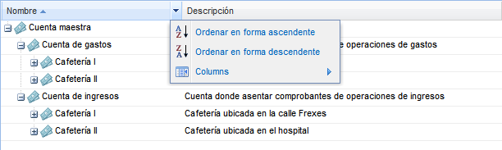

Ilustración 8: Área de trabajo: vista arbórea.

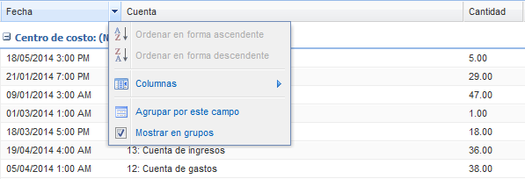

Ilustración 9: Área de trabajo: vista tabular.

Las vistas del Área de trabajo permiten realizar varios filtros simultáneos que combinándolo con las formas de ordenar la información por columnas permiten acceder y analizar datos en cada una de las interfaces.

La Ilustración 10 muestra la barra de estado.

D:\Proyecto\Manuales de usuario\Zentro Contador\Img Manual de usuario\Sin título-1.png

Ilustración 10: Barra de estado.

Está presente en cada una de las interfaces del sistema y permite realizar las funcionalidades de:

* Recargar datos: Puede identificarse por el icono [  ] y permite refrescar la información mostrada en el área de trabajo.
* Quitar filtros: Puede identificarse por el icono [D:\Proyecto\Symfony\web\images\icons\famfamfam\table_lightning.png ] y permite quitar todos los filtros que hayan sido aplicados sobre las columnas del área de trabajo.

## Mensajería: información, advertencia y error

La mensajería está basada fundamentalmente en 3 tipos:

* Informaciones del sistema. Ver Ilustración 11 e Ilustración 12.
* Advertencias del sistema. Ver Ilustración 14.
* Errores del sistema. Ver Ilustración 15 e Ilustración 16.

El sistema emite informaciones de confirmación una vez finalizada cada una de sus funcionalidades excepto cuando se haya configurado lo contrario.

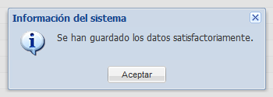

Ilustración 11: Mensaje de información del sistema: guardado de datos.

Estos mensajes sirven al usuario para mantenerse al tanto sobre la finalización de la transacción que se está ejecutando en cada momento.

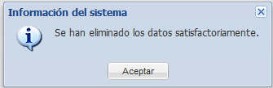

Ilustración 12: Mensaje de información del sistema: eliminación de datos.

Sin embargo existe una información muy particular en el sistema y que se presenta en la ilustración siguiente:

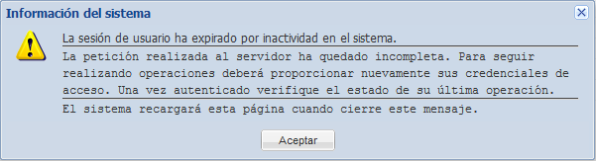

Ilustración 13: Mensaje de advertencia del sistema: eliminación de datos.

Esta ocurre siempre que transcurren más de quince minutos sin usar el sistema y se pierde la sesión de usuario. Esto es un punto importante para la seguridad de la aplicación puesto que se prevé que no venga un tercero y use la aplicación usando las credenciales del usuario autenticado.

Por otro lado, las advertencias del sistema están previstas para alertar a los usuarios de la eminente realización de una operación irreversible. Tal es el caso de la eliminación de datos que luego no podrán ser recuperados por lo que debe confirmarse la realización de estas.

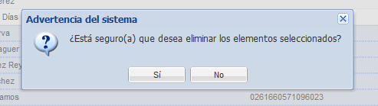

Ilustración 14: Mensaje de advertencia del sistema: eliminación de datos.

Los mensajes de error son menos frecuentes pero los que exigen mayor atención de los usuarios. Están destinados a informar problemas a la hora de realizar alguna operación.

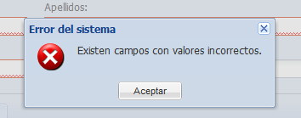

Ilustración 15: Mensaje de error del sistema: campos de un formulario con valores incorrectos.

Estos mensajes pueden ser tan sencillos como los de validación de formularios o más complejos como los “errores internos del sistema”. Estos últimos deben ser muy poco frecuentes y se recomienda contactar al proveedor del producto de aparecer estos.

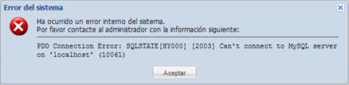

Ilustración 16: Mensaje de error del sistema: excepción de conexión.

## Reportes: vista previa e imprimir

Todas las interfaces del sistema permiten generar reportes de los datos que estas gestionan. Para ello debe hacerse clic en el botón Vista de impresión dando lugar a que aparezca la ventana con el Visor de Reportes tal y como se muestra en la Ilustración 17.

La vista previa está conformada por el área del encabezado y el cuerpo del reporte. En el encabezado se muestra el logo configurado en el sistema; el título y subtítulo del reporte; y la fecha y hora en que se ha generado. En el cuerpo se ubican los datos que este consolida y que serán o bien exportados a formato PDF o impresos directamente en algún dispositivo conectado a la estación de trabajo.

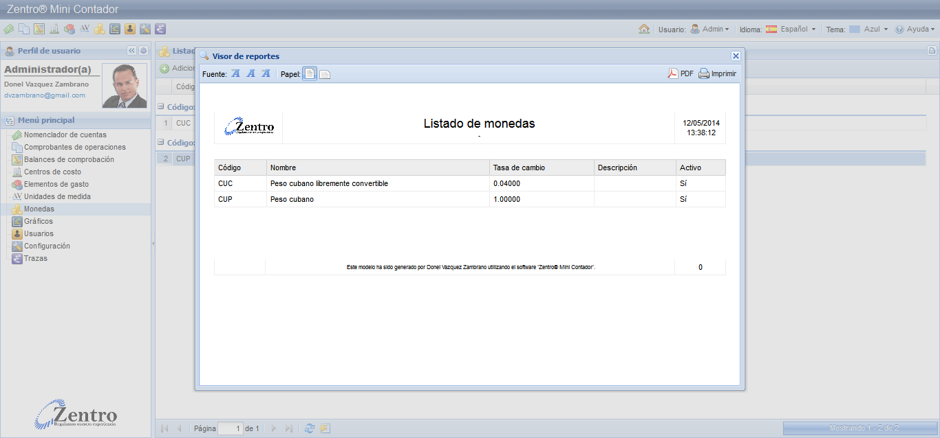

Ilustración 17: Visor de reportes: vista previa.

En el caso de exportar a PDF el sistema genera el archivo correspondiente y le solicita al usuario que seleccione una carpeta destino donde archivarlo. Por su lado la opción de imprimir abre la ventana de configuración de impresiones (ver Ilustración 18) donde se configura la impresora, el intervalo de impresión, el número de copias y los marcos.

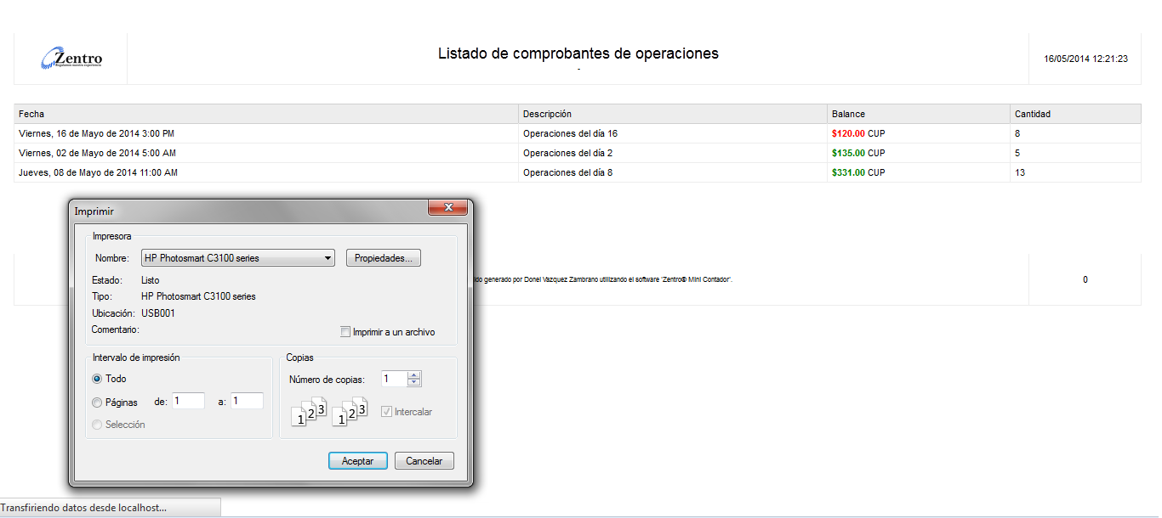

Ilustración 18: Visor de reportes: imprimir

# 

# Primeros pasos

Una vez instalado el sistema podrá accederse a este en la ubicación que se configuró previamente siguiendo los pasos del acápite “Instalación y puesta en marcha”. Hecho esto se mostrará la interfaz de bienvenida (ver Ilustración 5) donde deberán proveerse las credenciales de acceso. Una vez autenticado y dentro del sistema podrá hacer uso de las funciones a las cuales se tiene acceso.

La navegación debe realizarse usando el panel de navegación o utilizando los accesos directos ubicados en la barra superior (ver Ilustración 6). Por cualquiera de estas vías se tendrá acceso a módulos y funcionalidades del sistema los que han sido agrupados y ordenados intencionalmente de acuerdo a la frecuencia de su uso de arriba hacia debajo de mayor a menos índice.

## Inspector de Trazas del Sistema

Un elemento que no debe ser pasado por alto en todo sistema informático es garantizar niveles adecuados de seguridad según la importancia de la información que estos gestionan. En este acápite se verán los aspectos fundamentales la gestión de trazas y como este módulo contribuye a elevar la seguridad del sistema y la fiabilidad de los datos.

El módulo de inspección de trazas tiene como objetivo brindar funciones para identificar quién hizo qué, cómo y cuándo.

Su funcionamiento se sustenta en el uso de los ficheros de trazas del Symfony que son leídos y mostrados de forma leíble por el ojo humano y entendible por personal técnico asociado a la administración del sistema. Cada vez que se realiza una acción que produce cambio en los datos; adición, modificación, o eliminación; se escriben automáticamente en estos ficheros todos los detalles de la misma. De esta forma se lleva un registro en el tiempo de todo lo que ha sucedido pudiendo auditarse de ser necesario.

La representación de las trazas se realiza de forma tabular (ver Ilustración 19) y cuenta con información adicional sobre el objeto de negocio procesado, definiendo en formato JSON cada detalle de los pares atributo-valor que se afectaron con la transacción del sistema que se inspecciona.

Obviamente, en este punto, como se están dando los primeros pasos en el uso del software no deberán existir registros o serán muy pocos. Se ha de regresar a esta interfaz más adelante para verificar que se vaya llevando el registro de las acciones que se hagan durante ese tiempo.

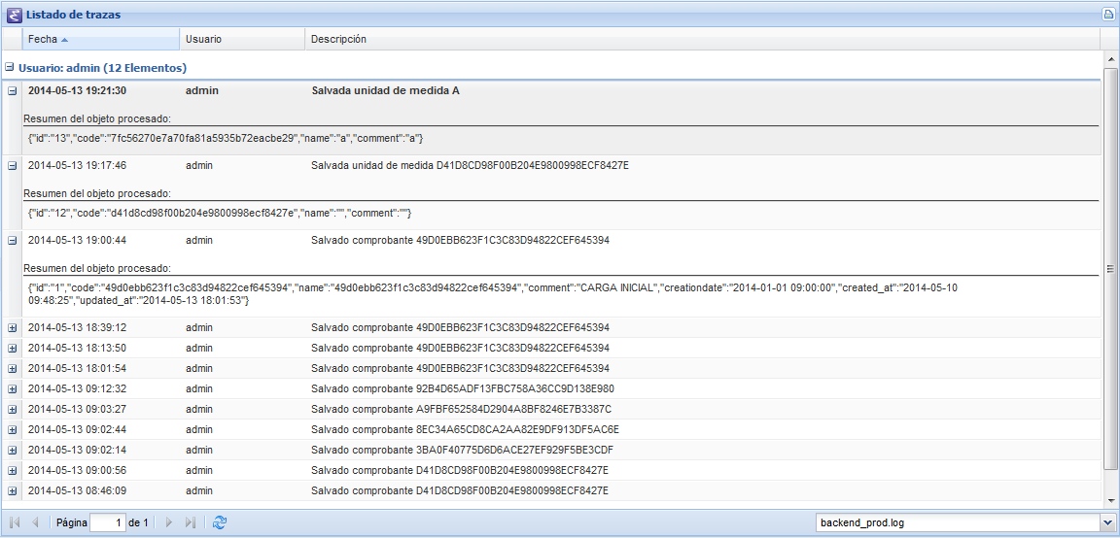

Selector de ficheros

Objeto procesado

Ilustración 19: Inspección de trazas del sistema

Como Symfony provee soporte para múltiples ficheros de trazas, se ha provisto la interfaz de un Selector que permite conmutar entre estos y cada vez que se realiza esta acción la vista se recarga con la información del archivo seleccionado.

## Configuración global

Los sistemas informáticos modernos se han dotado de funciones que permitan adaptarse en entornos distintos y que puedan funcionar adecuadamente. La idea es crear aplicaciones que puedan ser trajes a la medida para cada cliente, pero que a la vez sean lo suficientemente versátiles para con poco esfuerzo adaptarse a un nuevo contexto.

Este sistema permite adaptar una gran de datos parametrizando sus valores desde varias interfaces, pero el colofón y mayor exponente de esa versatilidad lo constituye su configuración global. Esta interfaz permite variar los valores de los atributos globales del sistema (ver Ilustración 20).

Como podrá verse a continuación existen un grupo grande de características que pueden ajustarse según las necesidades particulares de cada cliente; desde direcciones de correo electrónico hasta la integración con servidores de dominio para autenticar usuarios. El uso de estos parámetros en una mayor o menor medida dependerá del entorno de despliegue de la aplicación y la envergadura del uso que se le dé al sistema.

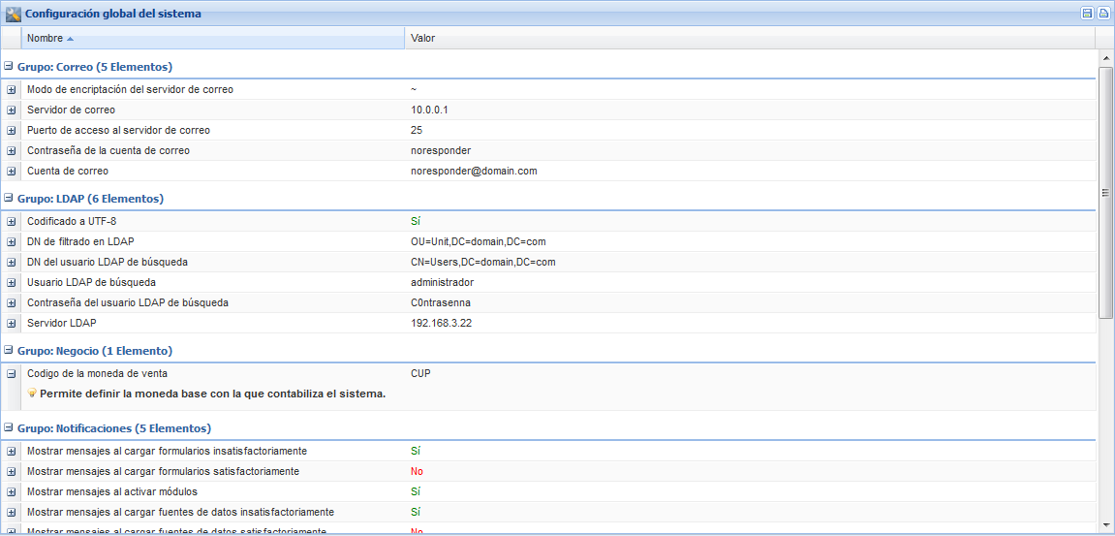

Ilustración 20: Configuración global del sistema.

Los datos configurables que recoge esta interfaz son los siguientes:

**Grupo Negocio:**

* ***Código de la moneda de venta:*** Permite definir la moneda base con la que contabiliza el sistema.

**Grupo Notificaciones:**

* ***Mostrar mensajes al cargar formularios insatisfactoriamente***: Permite definir que el sistema muestre o no un mensaje en caso de aparecer algún problema a la hora de cargar datos en un formulario para su modificación.
* ***Mostrar mensajes al cargar formularios satisfactoriamente***: Ídem al anterior pero en caso contrario. Se recomienda dejarlo en falso para evitar notificaciones reiteradas del sistema que pueden causar molestias en tiempo de explotación del sistema.
* ***Mostrar mensajes al activar módulos:*** Permite establecer si el sistema mostrará mensajes de notificación cuando se active un módulo satisfactoriamente.
* ***Mostrar mensajes al cargar fuentes de datos insatisfactoriamente***: Permite definir que el sistema muestre o no un mensaje en caso de aparecer algún problema a la hora de cargar las fuentes de datos de las tablas o los arboles de las áreas de trabajo.
* ***Mostrar mensajes al cargar fuentes de datos satisfactoriamente***: Ídem al anterior pero en caso contrario. Se recomienda dejarlo en falso para evitar notificaciones reiteradas del sistema que pueden causar molestias en tiempo de explotación del sistema.

**Grupo Sistema:**

* ***Idioma por defecto:*** Define el idioma en que por defecto se cargaran las interfaces del sistema aun cuando pueden ser variadas localmente mediante el uso de la Barra superior.
* ***Posición del menú principal:*** Permite definir el lugar donde renderizar el menú principal del sistema. (“top” en el menú superior y “left” como menú arbóreo a la izquierda).
* ***Nombre del sistema:*** Permite variar el nombre del sistema mostrado el banner superior.

**Grupo Tablas de datos:**

* ***Cantidad de filas en las tablas***: Establece la cantidad de elementos a mostrar en una página de interfaz tabular correspondiente al área de trabajo. De esta forma el sistema se encarga de generar la paginación que entre otras cosas permite elevar el rendimiento de las consultas realizadas a las bases de datos.
* ***Mostrar títulos de las ventanas***: Permite personalizar las vistas de las interfaces de gestión usando o no los títulos en las tablas.

Todos los atributos globales pueden ser ajustados a las necesidades propias. Para que los cambios surtan efecto deben guardarse utilizando el botón de la Barra de herramientas. *Es recomendable una vez realizada esta operación limpiar la cache y las cookies del explorador y recargar la página.*

## Gestión de Usuarios

La gestión de usuarios permite incorporar los principios básicos de seguridad en el sistema para validar la autenticación, autorización y el no repudio de las acciones que se realizan. Todo el personal que se prevea trabaje con el software debe contar con un usuario y una contraseña de acceso que deben ser únicos e intransferibles.

La representación de los usuarios se realiza de forma tabular paginando los elementos en grupos establecidos en la configuración del sistema y sus funcionalidades son las siguientes:

1. **Adicionar un nuevo usuario**: haga clic en el botón identificado con el icono [ D:\Proyecto\Symfony\web\images\icons\famfamfam\add.png ] en la Barra de Herramientas de la interfaz y especifique al menos el Nombre, Apellidos, Usuario y Correo Electrónico en el formulario que se muestra en la Ilustración 21 donde se recogen los siguientes datos:

|  |  |  |
| --- | --- | --- |
| Campo | Posibles valores | Uso en el sistema |
| Nombre  (obligatorio) | Cualquier combinación de alfanuméricos (letras, números y símbolos) | * Permite realizar personalizaciones de los mensajes del sistema a la persona en cuestión |
| Apellidos  (obligatorio) | Cualquier combinación de alfanuméricos (letras, números y símbolos) | * Permite realizar personalizaciones de los mensajes del sistema a la persona en cuestión |
| Usuario  (obligatorio) | Cualquier combinación de alfanuméricos (letras, números y símbolos) | * Permite identificar a la persona para realizar acciones de seguridad. * Permite garantizar autenticación, autorización y el no repudio |
| Correo electrónico  (obligatorio) | Cualquier combinación de alfanuméricos (letras, números y símbolos) que coincida con un correo electrónico válido | * Permite identificar a la persona para realizar acciones de seguridad. * Permite el envío de notificaciones a los usuarios con información relevante del sus funciones sobre el sistema |
| Contraseña | Cualquier combinación de alfanuméricos (letras, números y símbolos). Debe tener al menos 5 caracteres. | * Permite validar la identificación de la persona para realizar acciones de seguridad. |
| Grupos | Elemento(s) escogido(s) de la caja de selección (deben pasarse de disponibles a seleccionados los que se requieran) | * Permite establecer los grupos a los que pertenece la persona y mediante estos adquiere un conjunto de permisos predefinidos para poder realizar acciones en el sistema. |
| Permisos | Elemento(s) escogido(s) de la caja de selección (deben pasarse de disponibles a seleccionados los que se requieran) | * Permite establecer permisos adicionales (excepcionales) que se adicionan a los de los grupos a los que pertenece la persona ampliando su capacidad de realizar acciones en el sistema. |
| Entidades | Elemento(s) escogido(s) de la caja de selección (deben pasarse de disponibles a seleccionados los que se requieran) | * En sistemas con soporte para multientidad permite definir aquellas a las que el usuario tendrá acceso. |

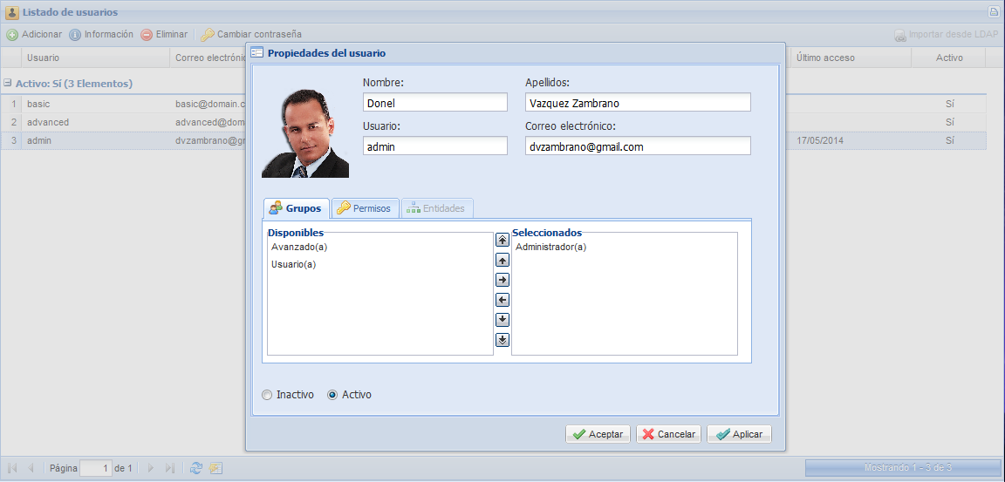

Ilustración 21: Usuarios del sistema: datos generales

1. **Ver la Información de un usuario específico**: en el área de trabajo y presione el botón [ D:\Proyecto\Symfony\web\images\icons\famfamfam\information.png ] Información en la Barra de Herramientas. Esto provoca que el sistema muestre el formulario de la Ilustración 21 con los datos propios del elemento seleccionado.

En caso de desear realizar alguna modificación hágalo directamente sobre el formulario y una vez finalizado presione el botón Aceptar o Aplicar. Si no desea que los cambios tengan efecto puede utilizar el botón Cancelar.

1. **Eliminar uno o varios usuarios:** selecciónelo(s) en el área de trabajo y presione el botón [ D:\Proyecto\Symfony\web\images\icons\famfamfam\delete.png ] Eliminar en la Barra de Herramientas. El sistema muestra el mensaje de confirmación sobre esta operación irreversible (ver Ilustración 14) y debe confirmarse la realización de la misma.
2. **Cambiar contraseña de un usuario:** selecciónelo en el área de trabajo y presione el botón [  ] Cambiar contraseña en la Barra de Herramientas. Esto provoca que el sistema muestre el formulario de la Ilustración 22 donde un administrador podrá forzar el cambio de la contraseña sin solicitud de confirmación de la anterior. En los perfiles de usuarios pueden realizarse los cambios clásicos de contraseña donde debe insertarse además la anterior para validar que realmente sea el usuario quien acomete la acción.

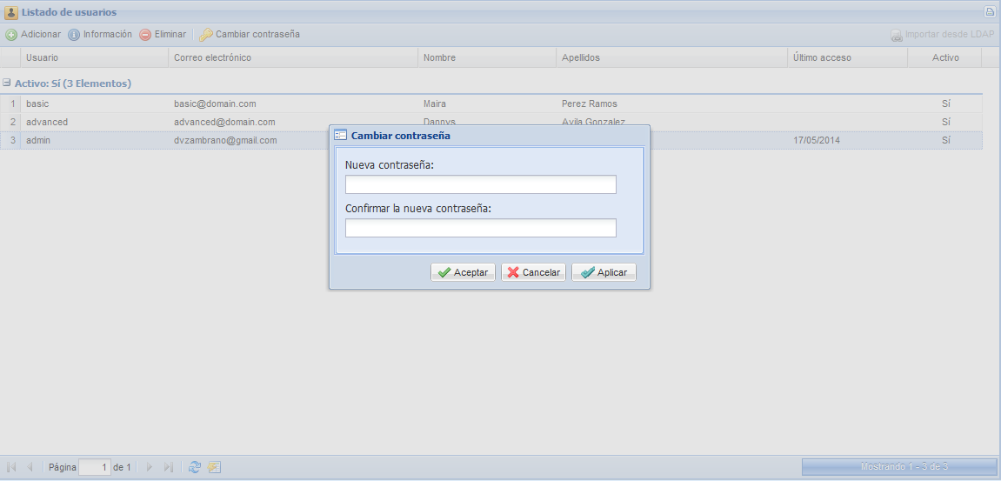

Ilustración 22: Usuarios del sistema: cambio de contraseña

1. **Importar usuarios desde LDAP:** presione el botón [  ] Importar desde LDAP en la Barra de Herramientas. Esto provoca que el sistema muestre el formulario de la Ilustración 23 donde se muestran los usuarios existentes en el directorio activo que se haya configurado en el sistema. Seleccione los usuarios que desee importar y una vez finalizado presione el botón Aceptar o Aplicar. Si no desea que los cambios tengan efecto puede utilizar el botón Cancelar.

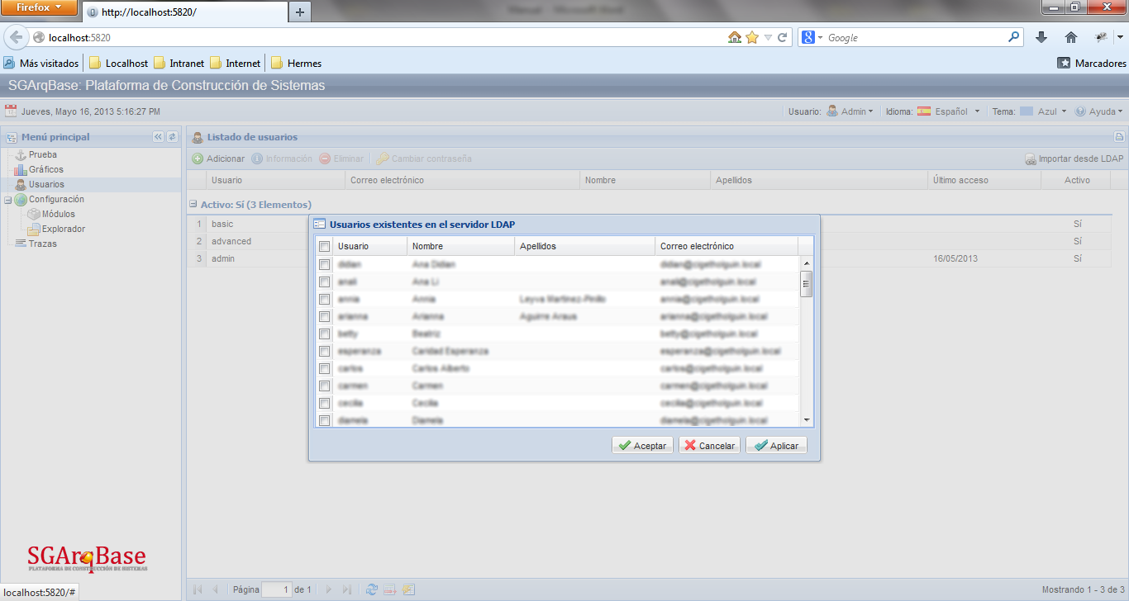

Usuarios existentes en LDAP

(no se muestran para proteger sus datos personales)

Ilustración 23: Usuarios del sistema: importación de usuarios desde LDAP

## Monedas

En el acápite de Configuración global del sistema se explicó la importancia de que el sistema cuente con la mayor versatilidad posible y se dieron algunos puntos generales a configurar.

En este apartado se verá cómo pueden gestionarse las monedas con las que se realizarán las operaciones en el sistema de forma que todas las funciones que requieren de estas puedan ser usadas no solo con una o dos sino que queda abierto para que puedan usarse tantas como se requieran.

Sin embargo la base de las cuentas y operaciones se realizan en una única moneda que se define en la Configuración global del sistema y que es conocida como “moneda base”. Para llevar los valores definidos en las operaciones realizadas con monedas originales se utiliza una taza de cambio que bien puede adaptarse para que se apliquen los valores establecidos en el mercado o cualquier otro que desee el cliente.

La representación se ha hecho de forma tabular (Ilustración 24) resaltando en color azul la moneda base con la que contabilizará el sistema y en cursiva las moneda que se encuentran asociadas a comprobantes.

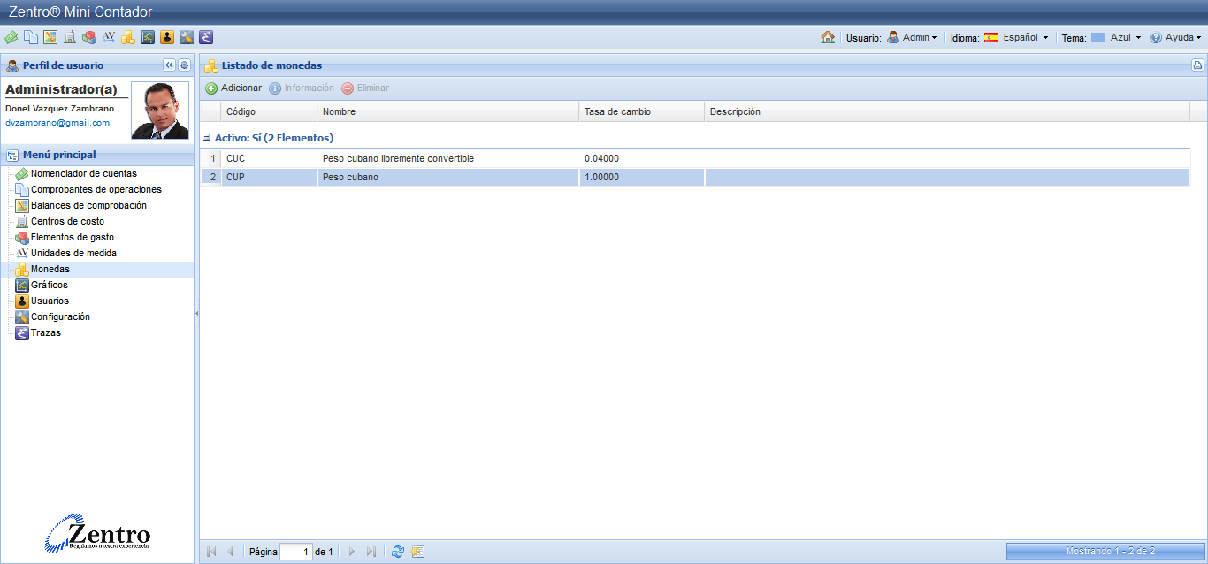

Ilustración 24: Listado de monedas: vista tabular.

Las funcionalidades del nomenclador monedas son las siguientes:

1. **Adicionar una nueva moneda**: haga clic en el botón identificado con el icono [ D:\Proyecto\Symfony\web\images\icons\famfamfam\add.png ] en la Barra de Herramientas de la interfaz y especifique al menos el Código, Nombre y Tasa de cambio en el formulario que se muestra en la Ilustración 25.
2. **Ver la Información de una moneda específica**: selecciónela y presione el botón identificado con el icono [ D:\Proyecto\Symfony\web\images\icons\famfamfam\information.png ] en la Barra de Herramientas. Esto provoca que el sistema muestre el formulario de la referencia. Ilustración con los datos propios del elemento seleccionado.

En caso de desear realizar alguna modificación hágalo directamente sobre el formulario y una vez finalizado presione el botón Aceptar o Aplicar. Si no desea que los cambios tengan efecto puede utilizar el botón Cancelar.

*\*Cuando se cierra la ventana del formulario se recarga automáticamente la vista de monedas para refrescar los cambios aplicados.*

1. **Eliminar una moneda:** selecciónela y presione el botón identificado con el icono [ D:\Proyecto\Symfony\web\images\icons\famfamfam\delete.png ] en la Barra de Herramientas. El sistema muestra el mensaje de confirmación sobre esta operación irreversible (ver Ilustración 14) y debe confirmarse la realización de la misma.

*\*El sistema no permitirá eliminar una moneda que se encuentre en uso o la moneda base.*

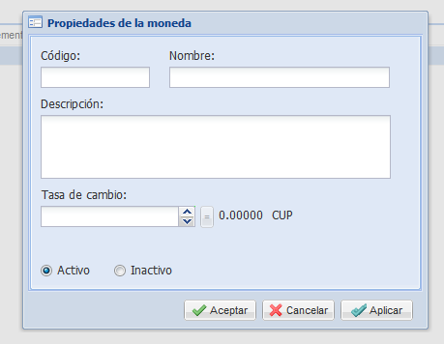

Ilustración 25: Formulario para adicionar o modificar las monedas.

Los atributos del formulario son los que se detallan a continuación:

* Código: Se refiere al código de la moneda en cuestión. (Requerido)
* Nombre de la moneda. (Requerido)
* Descripción: Para la incorporación de otros datos de interés sobre el elemento del formulario.
* Tasa de cambio: Equivalencia con respecto a la moneda base. (Requerido)
* Activo/Inactivo: Activo se refiere a que se podrá utilizar para realizar operaciones, en cambio Inactivo no estará disponible.

## Unidad de medida

En el acápite de Configuración global de este manual se hizo hincapié en la importancia de que el sistema cuente con la mayor versatilidad posible. En este se incluye un elemento adicional para que este software pueda trabajar con tantas unidades de medida como se requieran. Por tanto, este nomenclador permite recopilar las unidades de medida con las que se realizarán las operaciones en el sistema.

La representación se ha hecho de forma tabular (Ilustración 26) resaltando en cursiva las unidades que se encuentran en uso asociadas a comprobantes.

En cada unidad de medida se puede especificar su equivalencia con otras ya existentes en el sistema.

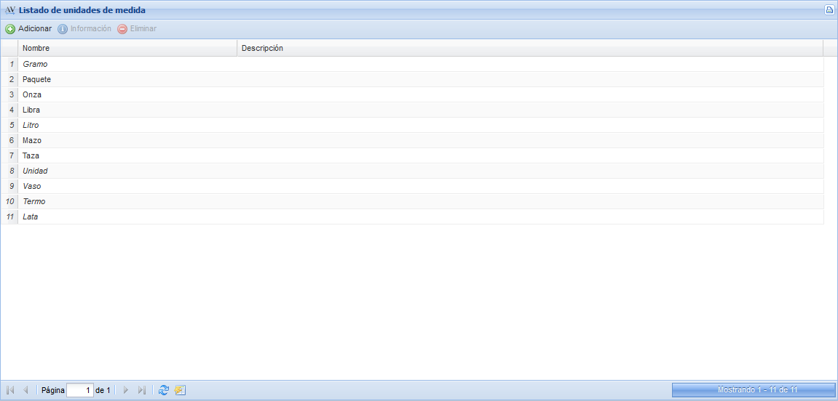

Ilustración 26: Listado de unidades de medida: vista tabular.

Las funcionalidades del nomenclador unidad de medida son las siguientes:

1. **Adicionar una nueva unidad de medida**: haga clic en el botón identificado con el icono [ D:\Proyecto\Symfony\web\images\icons\famfamfam\add.png ] en la Barra de Herramientas de la interfaz y especifique al menos el Nombre en el formulario que se muestra en la Ilustración 27.
2. **Ver la Información de una unidad de medida específica**: selecciónela y presione el botón identificado con el icono [ D:\Proyecto\Symfony\web\images\icons\famfamfam\information.png ] en la Barra de Herramientas. Esto provoca que el sistema muestre el formulario de la Ilustración 27 con los datos propios del elemento seleccionado.

En caso de desear realizar alguna modificación hágalo directamente sobre el formulario y una vez finalizado presione el botón Aceptar o Aplicar. Si no desea que los cambios tengan efecto puede utilizar el botón Cancelar.

*\*Cuando se cierra la ventana del formulario se recarga automáticamente la vista de unidades de medida para refrescar los cambios aplicados.*

1. **Eliminar una unidad de medida:** selecciónela y presione el botón identificado con el icono [ D:\Proyecto\Symfony\web\images\icons\famfamfam\delete.png ] en la Barra de Herramientas. El sistema muestra el mensaje de confirmación sobre esta operación irreversible (ver Ilustración 14) y debe confirmarse la realización de la misma.

*\*El sistema no permitirá eliminar una unidad de medida marcada en cursiva.*

*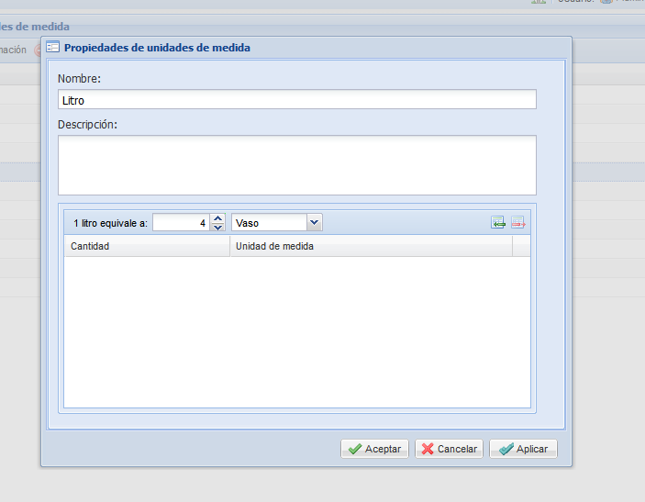*

Ilustración 27: Formulario para adicionar o modificar las unidades de medida.

Los atributos del formulario son los que se detallan a continuación:

* Nombre de la unidad de medida. (Requerido)
* Descripción: Para la incorporación de otros datos de interés sobre el elemento del formulario.
* Equivale a: Permite especificar la cantidad de otras unidades que representa.

## Elementos de gasto

Otro elemento que apoyan los criterios explicados en el acápite de Configuración global del sistema es la posibilidad de nomenclar tantos elementos de gasto como se requieran.

El nomenclador elementos de gasto permite recopilar los medios, herramientas, insumos, materiales o cualquier otro “elemento” del cual se quieran hacer análisis de gastos. La representación se ha hecho de forma tabular (Ilustración 28) resaltando en cursiva los elementos que se encuentran asociados a comprobantes.

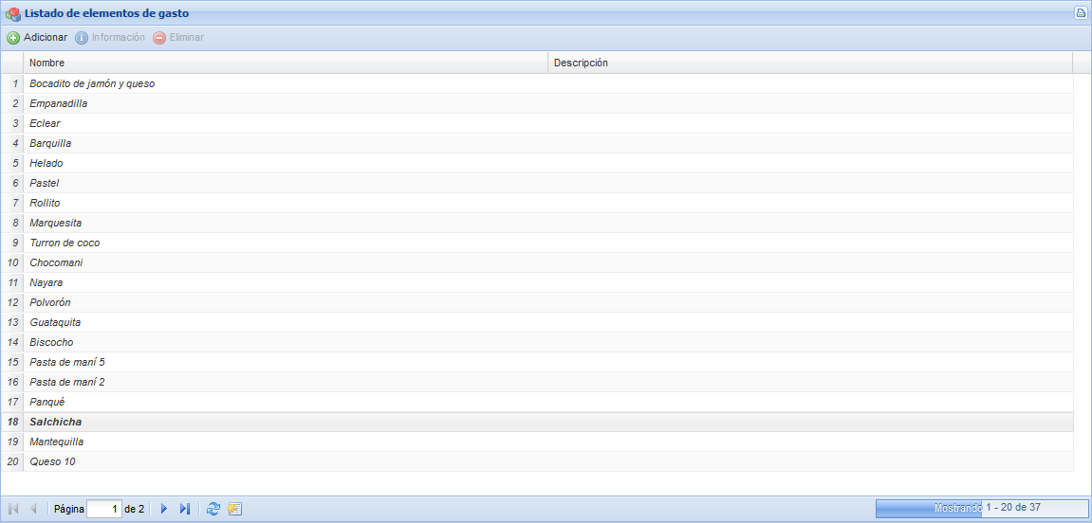

Ilustración 28: Listado de elementos de gasto: vista tabular.

Las funcionalidades del nomenclador elementos de gastos son las siguientes:

1. **Adicionar un nuevo elemento de gasto**: haga clic en el botón identificado con el icono [ D:\Proyecto\Symfony\web\images\icons\famfamfam\add.png ] en la Barra de Herramientas de la interfaz y especifique al menos el Nombre y la Unidad de medida en el formulario que se muestra en la Ilustración 29.
2. **Ver la Información de un elemento de gasto específico**: selecciónelo y presione el botón identificado con el icono [ D:\Proyecto\Symfony\web\images\icons\famfamfam\information.png ] en la Barra de Herramientas. Esto provoca que el sistema muestre el formulario de la Ilustración 29 con los datos propios del elemento seleccionado.

En caso de desear realizar alguna modificación hágalo directamente sobre el formulario y una vez finalizado presione el botón Aceptar o Aplicar. Si no desea que los cambios tengan efecto puede utilizar el botón Cancelar.

*\*Cuando se cierra la ventana del formulario se recarga automáticamente la vista de elementos de gastos para refrescar los cambios aplicados.*

1. **Eliminar un elemento de gasto:** selecciónelo y presione el botón identificado con el icono [ D:\Proyecto\Symfony\web\images\icons\famfamfam\delete.png ] en la Barra de Herramientas. El sistema muestra el mensaje de confirmación sobre esta operación irreversible (ver Ilustración 14) y debe confirmarse la realización de la misma.

*\*El sistema no permitirá eliminar un elemento de gasto marcado en cursiva.*

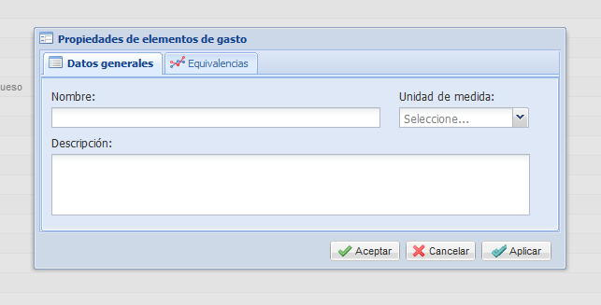

Ilustración 29: Formulario para adicionar o modificar los elementos de gastos.

Los atributos del formulario son los que se detallan a continuación:

* Nombre del elemento de gasto. (Requerido)
* Unidad de medida del elemento de gasto (Requerido)
* Descripción: Para la incorporación de otros datos de interés sobre el elemento del formulario.

## Centro de costo

Siguiendo con la experiencia planteada en el acápite de Configuración global del sistema sobre la versatilidad del sistema se ha diseñado el nomenclador centro de costo que permite definir las menores unidades organizativas en las cuales se realizarán análisis de gastos.

La representación se ha hecho de forma arbórea (Ilustración 30) resaltando en cursiva los elementos que se encuentran asociados a comprobantes.

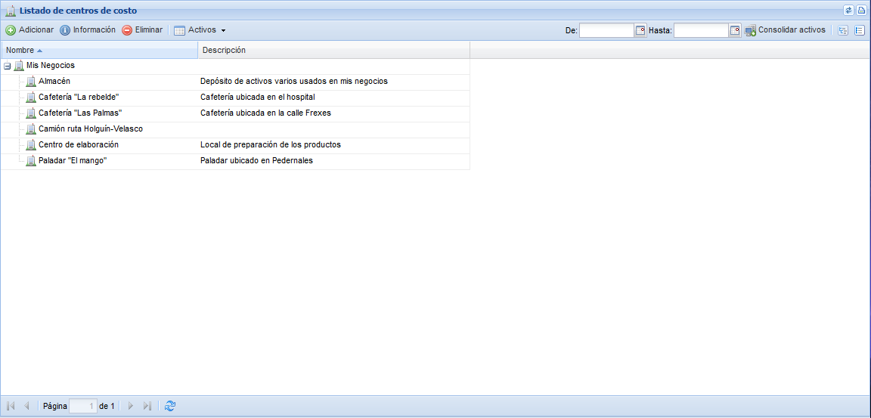

Ilustración 30: Listado de centros de costo: vista tabular

Las funcionalidades del nomenclador centro de costo son las siguientes:

1. **Adicionar un nuevo centro de costo**: haga clic en el botón identificado con el icono [ D:\Proyecto\Symfony\web\images\icons\famfamfam\add.png ] en la Barra de Herramientas de la interfaz y especifique al menos el Nombre en el formulario que se muestra en la Ilustración 31.
2. **Ver la Información de un elemento de gasto específico**: selecciónelo y presione el botón identificado con el icono [ D:\Proyecto\Symfony\web\images\icons\famfamfam\information.png ] en la Barra de Herramientas. Esto provoca que el sistema muestre el formulario de la Ilustración 31 con los datos propios del elemento seleccionado.

En caso de desear realizar alguna modificación hágalo directamente sobre el formulario y una vez finalizado presione el botón Aceptar o Aplicar. Si no desea que los cambios tengan efecto puede utilizar el botón Cancelar.

*\*Cuando se cierra la ventana del formulario se recarga automáticamente la vista de los centros de costo para refrescar los cambios aplicados.*

1. **Eliminar un centro de costo:** selecciónelo y presione el botón identificado con el icono [ D:\Proyecto\Symfony\web\images\icons\famfamfam\delete.png ] en la Barra de Herramientas. El sistema muestra el mensaje de confirmación sobre esta operación irreversible (ver Ilustración 14) y debe confirmarse la realización de la misma.

*\* El sistema no permitirá eliminar un centro de costo marcado en cursiva.*

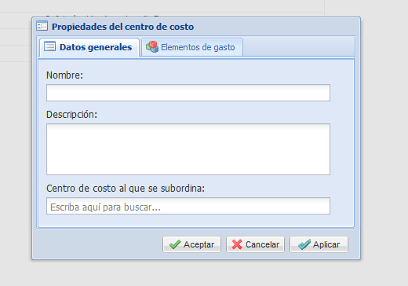

Ilustración 31: Formulario para adicionar o modificar los centros de costos.

Los atributos del formulario son los que se detallan a continuación:

* Nombre del centro de costo. (Requerido)
* Descripción: Para la incorporación de otros datos de interés sobre el elemento del formulario.
* Centro de costo al que se subordina.

Otro elemento importante de los Centros de costo es la Existencia de activos pero esta funcionalidad se explicará en el acápite especializado más adelante en este Manual.

## Nomenclador de cuentas

El nomenclador de cuentas permite recopilar información de las cuentas con que se trabajará en el sistema. La representación de estas cuentas se ha hecho de forma arbórea (ver Ilustración 32).

En algunos entornos, la contabilidad se lleva teniendo en cuenta 6 posibles niveles de cuentas: Cuenta, Subcuenta, Control, Análisis, Epígrafe y Partida. Sin embargo esta filosofía hace rígido un sistema por lo que se concibió este nomenclador para poder hacer tantos niveles como se requieran. Por tanto se puede hacer un desglose tan profundo o simple como se desee para gestionar la contabilidad, pero es obligatorio al menos tener una cuenta y se recomienda tener dos, una para ingresos y otros para gastos.

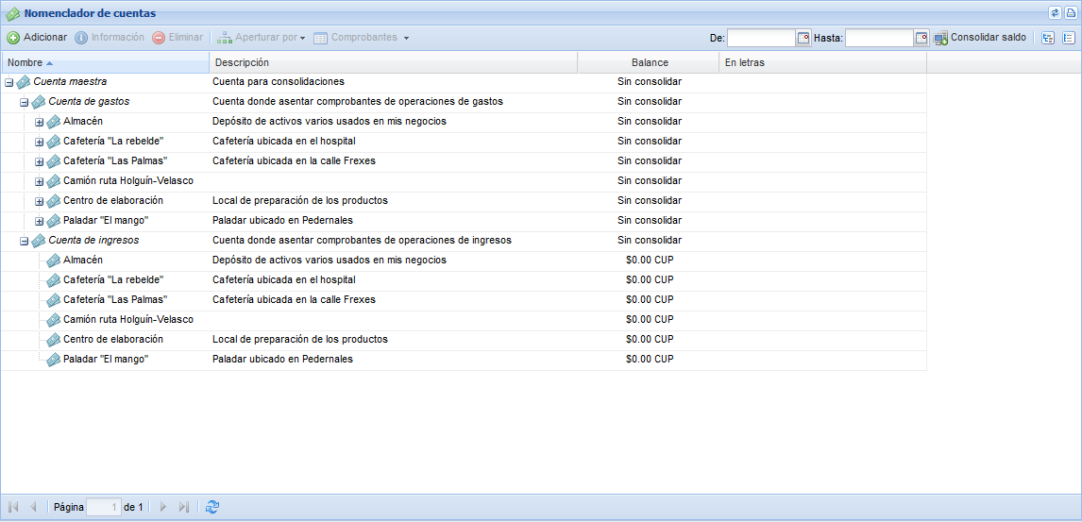

Ilustración 32: Listado de nomenclador de cuentas: vista arbórea

Las funcionalidades del nomenclador de cuentas son las siguientes:

1. **Adicionar una nueva cuenta**: haga clic en el botón identificado con el icono [ D:\Proyecto\Symfony\web\images\icons\famfamfam\add.png ] en la Barra de Herramientas de la interfaz y especifique al menos el Nombre en el formulario que se muestra en la Ilustración 33.
2. **Ver la Información de una cuenta específica**: selecciónela y presione el botón identificado con el icono [ D:\Proyecto\Symfony\web\images\icons\famfamfam\information.png ] en la Barra de Herramientas. Esto provoca que el sistema muestre el formulario de la Ilustración 33 con los datos propios del elemento seleccionado.

En caso de desear realizar alguna modificación hágalo directamente sobre el formulario y una vez finalizado presione el botón Aceptar o Aplicar. Si no desea que los cambios tengan efecto puede utilizar el botón Cancelar.

*\*Cuando se cierra la ventana del formulario se recarga automáticamente la vista del nomenclador de cuentas para refrescar los cambios aplicados.*

1. **Eliminar una cuenta:** selecciónela y presione el botón identificado con el icono [ D:\Proyecto\Symfony\web\images\icons\famfamfam\delete.png ] en la Barra de Herramientas. El sistema muestra el mensaje de confirmación sobre esta operación irreversible (ver Ilustración 14) y debe confirmarse la realización de la misma.

*\*Si la cuenta que se quiere eliminar tiene asociado al menos un comprobante no se podrá eliminar.*

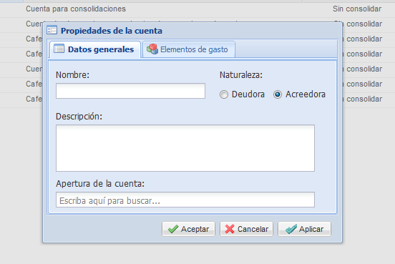

Ilustración 33: Formulario para adicionar o modificar cuentas

Los atributos del formulario son los que se detallan a continuación:

* Nombre de la cuenta. (Requerido)
* Naturaleza: Para especificar si es de naturaleza Deudora o Acreedora. Las cuentas deudoras deben mantenerse con saldos negativos por lo que la mayoría de las operaciones que se realicen sobre estas deben ser débitos. Por su parte las cuentas acreedoras deben mantener saldos positivos por lo que las operaciones deberán estar enfocadas a los créditos.
* Descripción: Para la incorporación de otros datos de interés sobre el elemento del formulario.
* Apertura de la cuenta: Es la cuenta “padre”, o sea, la que consolida los saldos de todas sus cuentas hijas.

## Comprobante de operaciones

Los comprobantes de operaciones son la vía de realizar operaciones contables en el sistema. Estos afectan los saldos e inventarios existentes en las cuentas a las que se realizan las transacciones o pases correspondientes. La representación de estos comprobantes se ha hecho de forma tabular (ver Ilustración 34).

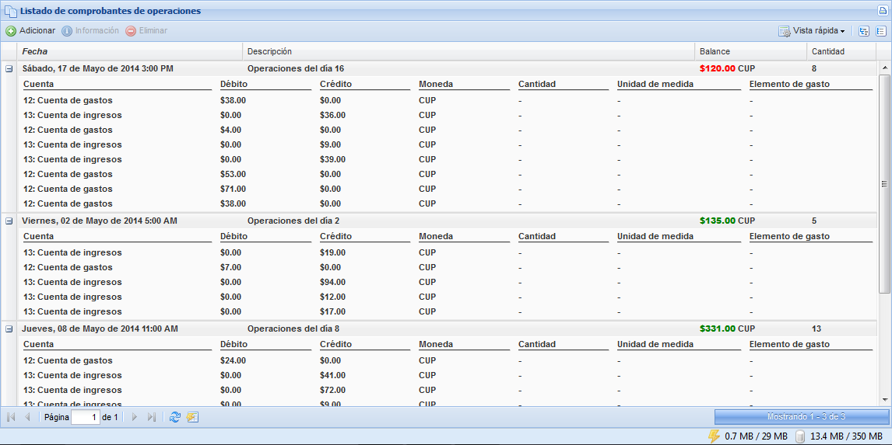

Ilustración 34: Listado de comprobantes de operaciones: vista tabular

Las acciones que se pueden realizar sobre los comprobantes de operaciones son las siguientes:

1. **Adicionar un nuevo comprobante**: haga clic en el botón identificado con el icono [ D:\Proyecto\Symfony\web\images\icons\famfamfam\add.png ] en la Barra de Herramientas de la interfaz y especifique al menos una transacción o pase en el formulario que se muestra en la Ilustración 35.
2. **Ver la Información de un comprobante específico**: selecciónelo y presione el botón identificado con el icono [ D:\Proyecto\Symfony\web\images\icons\famfamfam\information.png ] en la Barra de Herramientas. Esto provoca que el sistema muestre el formulario de la Ilustración 35 con los datos propios del elemento seleccionado.

En caso de desear realizar alguna modificación hágalo directamente sobre el formulario y una vez finalizado presione el botón Aceptar o Aplicar. Si no desea que los cambios tengan efecto puede utilizar el botón Cancelar.

*\*Cuando se cierra la ventana del formulario se recarga automáticamente la vista de los comprobantes de operaciones para refrescar los cambios aplicados.*

1. **Eliminar un comprobante:** selecciónelo y presione el botón identificado con el icono [ D:\Proyecto\Symfony\web\images\icons\famfamfam\delete.png ] en la Barra de Herramientas. El sistema muestra el mensaje de confirmación sobre esta operación irreversible (ver Ilustración 14) y debe confirmarse la realización de la misma.

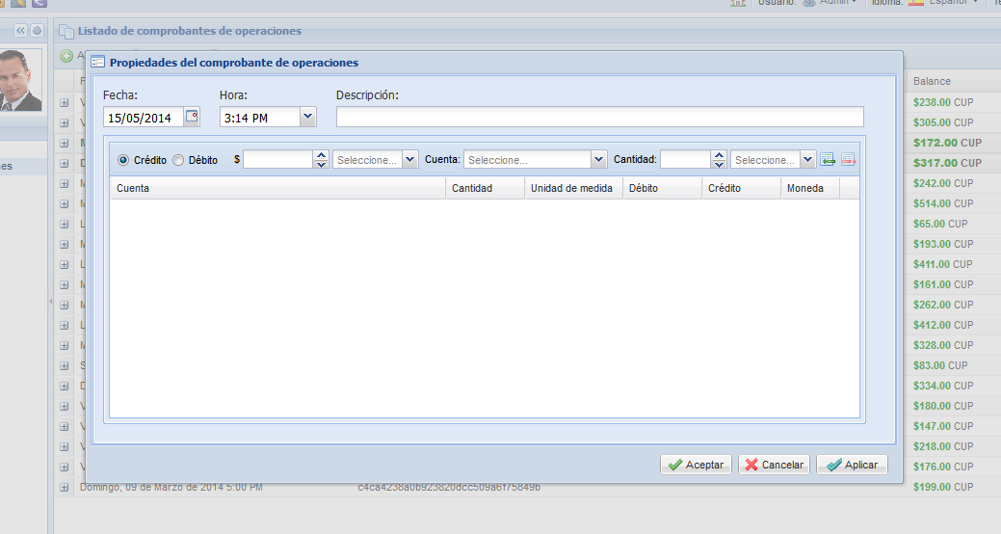

Ilustración 35: Formulario para adicionar o modificar comprobante de operaciones.

Los atributos del formulario son los que se detallan a continuación:

* Fecha de realización del comprobante (Requerida). El sistema sugiere la fecha actual pero puede ser cambiada según las necesidades del usuario.
* Hora de realización del comprobante (Requerida): El sistema sugiere la hora actual pero puede ser cambiada según las necesidades del usuario.
* Descripción: Para la incorporación de otros datos de interés sobre el elemento del formulario.
* Datos de las transacciones o pases: Reflejan información sobre cada cuenta, centro de costo y elemento de gasto que se afecta.
  + Crédito/ Débito: Ingreso o egreso de dinero a la cuenta.
  + Saldo: Cantidad de dinero que se está gestionando en este pase o transacción.
  + Moneda: Definición de la moneda en que se realiza el pase o transacción. El sistema hará el registro del pase en la moneda original pero contabilizará solo en la moneda base.
  + Cuenta: Ubicación en el árbol de cuentas donde debe depositarse o extraerse el saldo en cuestión. Si se trata de un crédito debe realizarse sobre una cuenta de naturaleza acreedora; si por el contrario fuera un débito debe realizarse sobre una deudora.
  + Cantidad: Número de elementos de gasto que se están afectando don la transacción si procede.
  + Unidad de medida: Definición de la unidad en la que se miden los elementos de gasto que se están afectando don la transacción si procede.

# Una interpretación diferente de términos contables

Hasta aquí se han expuesto los Primeros pasos que se deben aplicar en el sistema para los cuales se han empleado los términos contables que se han informatizado en el sistema. Sin embargo, se han introducido funcionalidades en aras de lograr una mayor versatilidad del producto que rejuega un poco con estos términos hasta el punto que puede llevar a que conceptualmente se pueda cuestionar un poco el uso de estos.

## Elementos de gasto que pueden ser de ingreso

En la contabilidad, cuando se quiere gestionar costos, se requiere obligatoriamente hablar del término “Elementos de gasto” sobre todo en los sistemas empresariales. Sin embargo, en dependencia del entorno donde se esté utilizando, este puede cambiar su denominativo a “Objetos de gasto”.

Ahora bien; este sistema está pensado para la gestión de la contabilidad de pequeños y medianos negocios e inicialmente se diseñó pensando en introducir elementos básicos de esta pero además pequeños usos de inventarios y activos. De esta forma se elaboró un Comprobante de operaciones que en sus transacciones o pases afecta cuentas deudoras o acreedoras.

Sin embargo, según los principios contables básicos, cuando se quiere aplicar algún sistema de costo y se afecta una cuenta de gastos, estos deben ser analizados en base a Centro de costo y a Elementos de gasto. ¿Qué pasa entonces si se aplica este mismo parecer cuando se hace un crédito en una cuenta acreedora? ¿No es también una forma de analizar ingresos por centros y elementos?

Esta filosofía de trabajo puede hacer que personas entrenadas en términos contables puedan cuestionarse un poco las funcionalidades desde el punto de vista conceptual; pero desde el punto de vista práctico pudiera ser una forma ingeniosa de incrementar la versatilidad de este sistema.

Por tanto, lo que se ha venido llamando hasta el momento “Elementos de gasto” pudieran ser llamados “Elementos de ingreso”, o simplemente “Elementos”; y con estos se harán tantas operaciones como se quiera y en base a la naturaleza de las cuentas el sistema hará los cálculos y dará sus resultados.

## Centros de costo donde hay ingresos y no gastos

En el acápite anterior, se explica como los “Elementos de gasto” pudieran ser generalizados simplemente como “Elementos”. De manera análoga puede obrarse con los “Centro de costo”.

Resulta que en términos contables, cuando se aplican sistemas de costo, estos se describen como la menor unidad donde se registra un gasto. De allí que, aplicando lo visto anteriormente pudieran ser también “Centros de ingresos”.

Una vez más puede volverse un lio de conceptos en las mentes de personas entrenadas en temas contables; pero igualmente podría ser un punto controversial que influya en la capacidad de este sistema para obtener mejores y mayores resultados usando los módulos con que este cuenta.

# Gestionando el negocio

En el capítulo Primeros pasos se explicaron los previos que deben haberse seguido para llegar a este punto. Si se ha llegado directamente a este capítulo sin leer los acápites previos se recomienda con insistencia que lo haga.

Igualmente se sugiere el análisis del capítulo “Una interpretación diferente de términos contables” que aunque reducido cobra gran importancia para el entendimiento del funcionamiento de este software.

## El comprobante de operaciones, centro de la contabilidad

En el acápite Comprobante de operaciones se expuso una panorámica general de este módulo y de los principales elementos que lo componen. Sin embargo, dada su importancia se destina este apartado para ver en detalles su modo de operación.

### Un ejemplo práctico

En una nueva instalación del sistema se recreará el siguiente ejemplo que sirva de base para ilustrar su operación básica. Igualmente podrán evidenciarse el uso de todos los elementos descritos en el presente Manual.

Se presume se realizará el uso del sistema para un cliente X que ha adquirido el sistema para llevar la contabilidad de un punto de venta de alimentos que ya estaba operando antes de la adquisición del software.

Para correr el siguiente ejemplo deben haberse realizado los pasos previos siguientes:

1. Introducir la moneda CUC Peso cubano libremente convertible en el Nomenclador de Monedas con una tasa de cambio de 0.04.
2. Definir la moneda CUP Peso cubano como moneda base en la Configuración global.
3. Introducir la Unidad de medida Termo.
4. Introducir la Unidad de medida Vaso.
5. Introducir el Elementos de gasto Café.
6. Crear el Centro de costo Cafetería 1 y asociarle el elemento Café.
7. Realizar apertura a la Cuenta de gastos por Elementos de gasto.
8. Realizar apertura a la Cuenta de ingresos por Centros de costo (si quiere llevar solo ingresos sin saber por qué elemento están asociados) o por Elementos de gasto (si se desea llevar el análisis de ingresos por los elementos que han contribuido a formarlos).

Como ya el negocio existía anteriormente es necesario incorporar los datos contables manejados en este hasta la fecha. Esto debe hacerse mediante un comprobante de operaciones que será denominado como de Carga Inicial (ver Ilustración 36).

En este comprobante han de recogerse todos los activos, productos, y demás “Elementos” con que se cuenten en el negocio de manera que puedan dársele de alta en el sistema. Seguramente estos constituyeron gastos en su momento, si se poseen los datos de su cuantía se recomienda insertarlo directamente, si no, se sugiere incorporarlos como debito de 0 CUP.

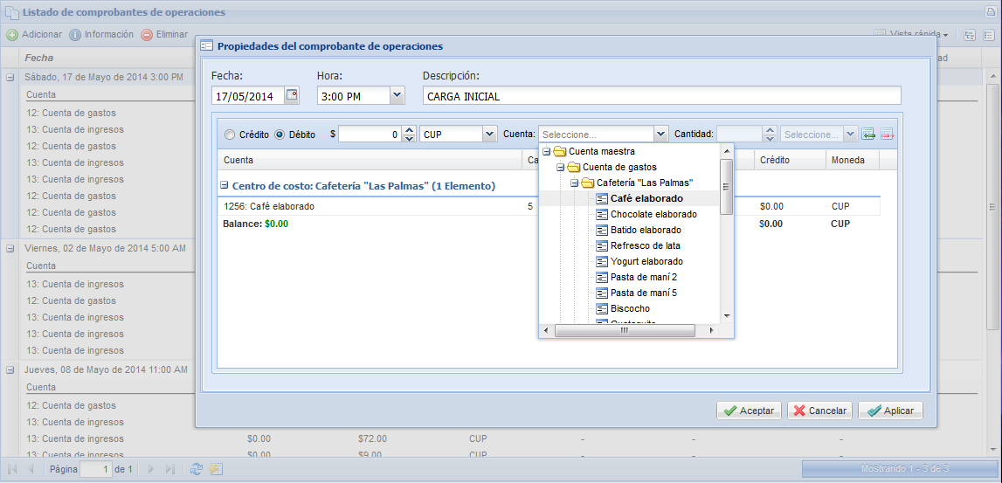

Ilustración 36: Comprobante de carga inicial.

En la ilustración anterior se puede apreciar el proceso de Carga Inicial y como se ha insertado una transacción en el comprobante que da de alta en el sistema lo existente de Café en el negocio que se usa como ejemplo. Se recomienda insertar entonces tantos Elementos como se deseen y finalmente hacer clic en el botón Aceptar para guardar los cambios.

Es importante recalcar que todos los Elementos a los que se les da de alta deben ser introducidos como Débitos y por tanto han de estar asociados a cuentas Deudoras. En caso de incorporarlos en cuentas Acreedoras el sistema le alertará sobre el posible error contable pero dejará que pueda guardarlo puesto que podría tratarse de la inversión de un comprobante anterior.

En este punto se puede verificar la existencia de estos Elementos insertados haciendo uso de las funciones descritas en el acápite Existencia de activos. Igualmente podría recapitularse y verificar lo descrito en el acápite Inspector de Trazas del Sistema puesto que ya debe existir al menos el registro del Comprobante creado y los ocho pasos previos descritos en el inicio de este punto del Manual.

En la Ilustración 37 se muestra como pudieran verse elementos insertados en los comprobantes. Verifíquese entonces el comprobante de Carga Inicial y su completamiento.

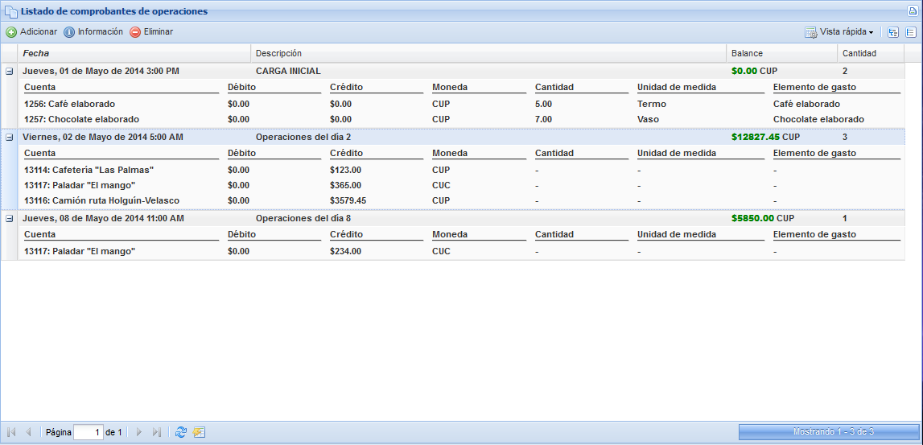

Ilustración 37: Información relevante de comprobantes de operaciones.

Si se ha llegado hasta aquí entonces el sistema está listo para gestionar la contabilidad del negocio en base a los comprobantes que se inserten en este. Solo resta actualizar los datos de las operaciones que ocurren en el negocio mediante la creación de nuevos comprobantes que harán que se vayan afectando las cuentas y con ellas los estados financieros y los activos que se tienen en cada uno de los Centros de costo.

## Saldo de cuentas, ingresos, gastos y resultados

En el acápite Nomenclador de cuentas se explicaron los fundamentos básicos de las cuentas y su uso en el sistema. Véase en la Ilustración 32 la columna Balance en el Área de trabajo… ¿sin consolidar, qué significa esto?

Hasta el momento se ha visto que se puede tener en el sistema un árbol de cuentas tan profundo o pequeño como se desee. Básicamente, las operaciones contables se realizan siempre sobre el último nivel que no es más que el más profundo o también conocido como cuentas hojas. Por tanto el cálculo de los saldos de estas cuentas es muy simple: Ingresos menos Gastos igual a Resultado.

Sin embargo, las cuentas padres o consolidadoras calculan sus saldos en dependencia de los valores con que cuenten cada uno de sus hijos y esto podría ser un proceso lento de calcular en árboles muy profundos. Por tanto se incorporó un botón en la Barra de herramientas del Nomenclador de cuentas que consolida los saldos de las cuentas seleccionadas en el Área de trabajo. En la Ilustración 38 se ha resaltado este botón con una flecha roja y se muestra la consolidación calculada en un sistema de pruebas.

Los resultados se resaltan en color verde siempre y cuando sean positivos y en rojo cuando sean negativos. Recuérdese que en términos contables un valor negativo equivale a un gasto o una pérdida.

El uso de esta funcionalidad es lo que ha hecho que se sugiera usar el sistema al menos con tres cuentas, una maestra o padre superior y al menos dos hijas, una para registrar ingresos y otra para registrar gastos. Esto hará que sea mucho más fácil la consolidación de los saldos y la interpretación de los resultados.

En la ilustración siguiente el saldo de la cuenta de ingresos es positivo por lo que lógicamente se entiende que en esta cuenta se han tenido ganancias.

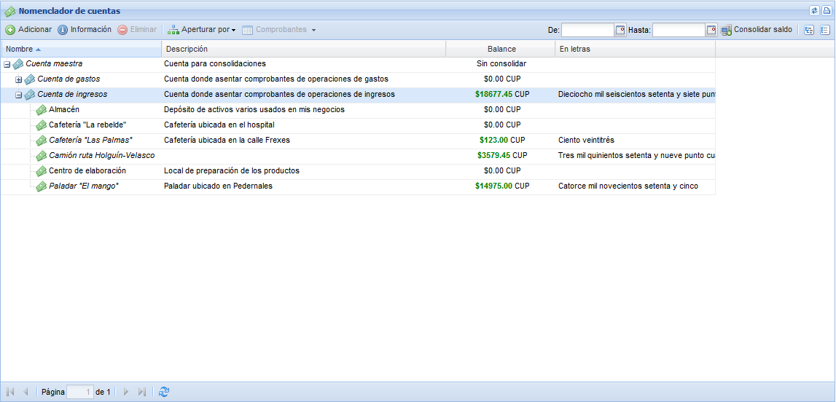

Ilustración 38: Consolidación de saldos de las cuentas.

Para realizar un cálculo consolidado del negocio debe realizarse el cálculo seleccionando la cuenta maestra.

Por otro lado también podrían calcularse los históricos de saldos consolidados. O sea, que si se desea recalcular como estaban los saldos del mes, trimestre, año o cualquier otra fecha anterior podría hacerse usando los selectores de fecha de la barra de herramientas.

Una particularidad interesante incorporada en el sistema es el poder revisar los comprobantes de operaciones que afectan una cuenta determinada desde la propia interfaz del módulo de gestión del Nomenclador de cuentas. Esta funcionalidad puede localizarse en la Barra de herramientas y se activa cuando se selecciona una cuenta hoja o de último nivel (ver Ilustración 39).

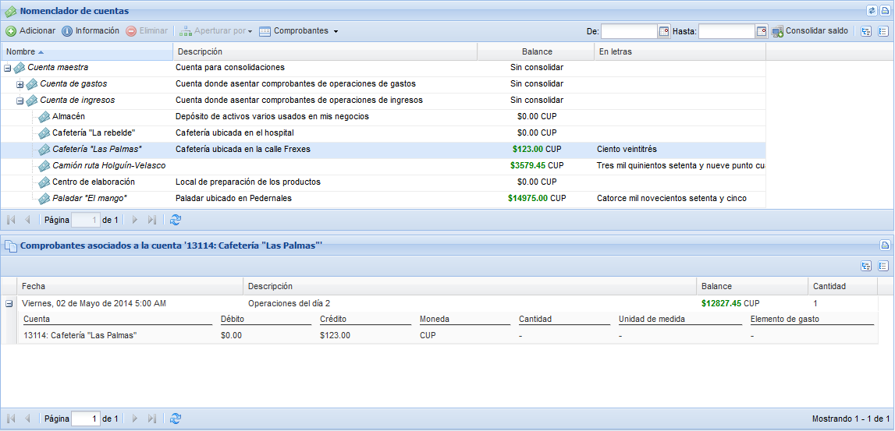

Ilustración 39: Comprobantes asociados a una cuenta determinada.

## Otras evidencias de salud financiera

Como se ha visto hasta el momento el sistema trabaja en base a la creación de comprobantes de operaciones los cuales podrían considerarse como el ombligo o centro de su gestión contable. Sin embargo, lo que realmente es importante no es el comprobante en sí, sino las transacciones que en él se registran. Estas son las que llevan toda la información contable, los saldos de débitos y créditos, los elementos que se están gestionando, sus unidades de medida y los centros de costo a los que se están asociando.

De aquí que otra vía de consolidar información contable es el análisis de estas transacciones independientemente de los comprobantes a los que están asociadas. Para ello se ha creado la interfaz denominada Balances de comprobación de saldos. En la Ilustración 40 se muestran las opciones de esta interfaz.

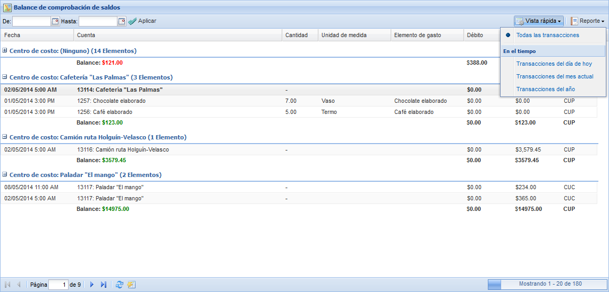

Ilustración 40: Balance de comprobación de saldos.

Aquí pueden realizarse filtros por fecha de las transacciones registradas en el sistema. Algunos usados frecuentemente seguramente serán los del día, mes y año actual por lo que se han creado accesos directos a estos en la Barra de herramientas mediante la funcionalidad de Vista rápida.

La utilidad del balance de comprobación queda abierto a los usos que pueda darle cada cliente, pero seguramente será importante para consolidar saldos por periodos y centros de costo de forma que pueda abundarse un poco más en la salud financiera usando estas otras evidencias.

## Existencia de activos

En el acápite Centro de costo se expuso una panorámica general del uso de este módulo del sistema. Sin embargo se omitió la funcionalidad de Activos presente en la Barra de herramientas. Esto porque en el momento no era relevante puesto que no podría ilustrarse en base a los pocos datos que existirían en ese entonces.

Si se accede nuevamente a la interfaz del módulo de gestión de Centros de costo podría notarse que el botón Activos aparece inicialmente deshabilitado y que solo estará disponible cuando se seleccione un Centro de costo hijo o de último nivel.

Una vez realizado esto aparecerá un panel auxiliar en el cual se mostrarán detalles de los activos existentes en el Centro seleccionado. En la ilustración siguiente se han resaltado con una flecha la existencia de algunos activos en un sistema de pruebas.

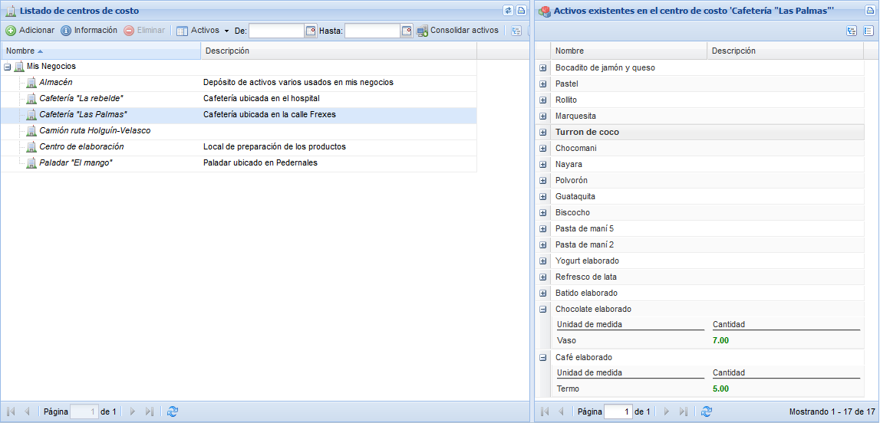

Ilustración 41: Existencia de activos por Centros de costo.

De forma análoga a la forma de consolidar saldos explicada en el acápite “Saldo de cuentas, ingresos, gastos y resultados” se puede realizar en este caso la consolidación de activos. O sea, podría verse en el tiempo el histórico de activos con que se contaban en algún momento determinado en los distintos Centros registrados en el software y con ello realizar análisis sobre aspectos importantes del negocio.



# *El Zentro® Mini Contador ha sido desarrollado por:*

# MSc. Donel Vázquez Zambrano

# Calle 25 No 5 entre 4ta y 6ta RPTO Ramón Quintana

# Correo electrónico: dvzambrano@gmail.com

# Teléfono: +5353722253

# Este software y la marca con la que se distribuye, están registrados en el Centro Nacional del Derecho de Autor y la Oficina Cubana de la Propiedad Industrial respectivamente. Si usted usa, copia, distribuye y, o, altera este software sin los permisos exclusivos de su autor puede ser juzgado según las leyes internacionales del Derecho de Autor. La información contenida en este documento puede estar sujeta a cambios sin previo aviso. Las únicas garantías de los productos y servicios Zentro® se especifican en las expresas que acompañan dichos productos y servicios. Ninguna información contenida en este documento deberá interpretarse como garantía adicional.

1. La instalación del sistema requiere de un conjunto de pasos de configuración que podrían parecer complejos para personal no capacitado en esta actividad. Puede solicitar el servicio de soporte para que el proveedor de la aplicación haga esta tarea libre de costo adicional. [↑](#footnote-ref-1)
2. Para administrar sus archivos en un Hosting de Internet puede usar el Administrador de Archivos provisto por CPanel [↑](#footnote-ref-2)
3. Si se realiza adecuadamente podrá accederse al sistema mediante la dirección http://nombre\_o\_ip\_del\_servidor:puerto. [↑](#footnote-ref-3)
4. El OpenSSL se chequea de forma obligatoria. De no estar habilitado el sistema no funciona correctamente y es vulnerable al ataque de piratas informáticos. Para lograr una configuración para el funcionamiento del sistema sin esta librería (bajo la responsabilidad del cliente) puede contactarse al equipo de desarrollo del sistema [↑](#footnote-ref-4)
5. Esta característica del sistema solo estará disponible si el servidor web tiene habilitado OpenSSL. [↑](#footnote-ref-5)
6. Si no conoce sus credenciales de acceso consulte al proveedor del sistema. [↑](#footnote-ref-6)